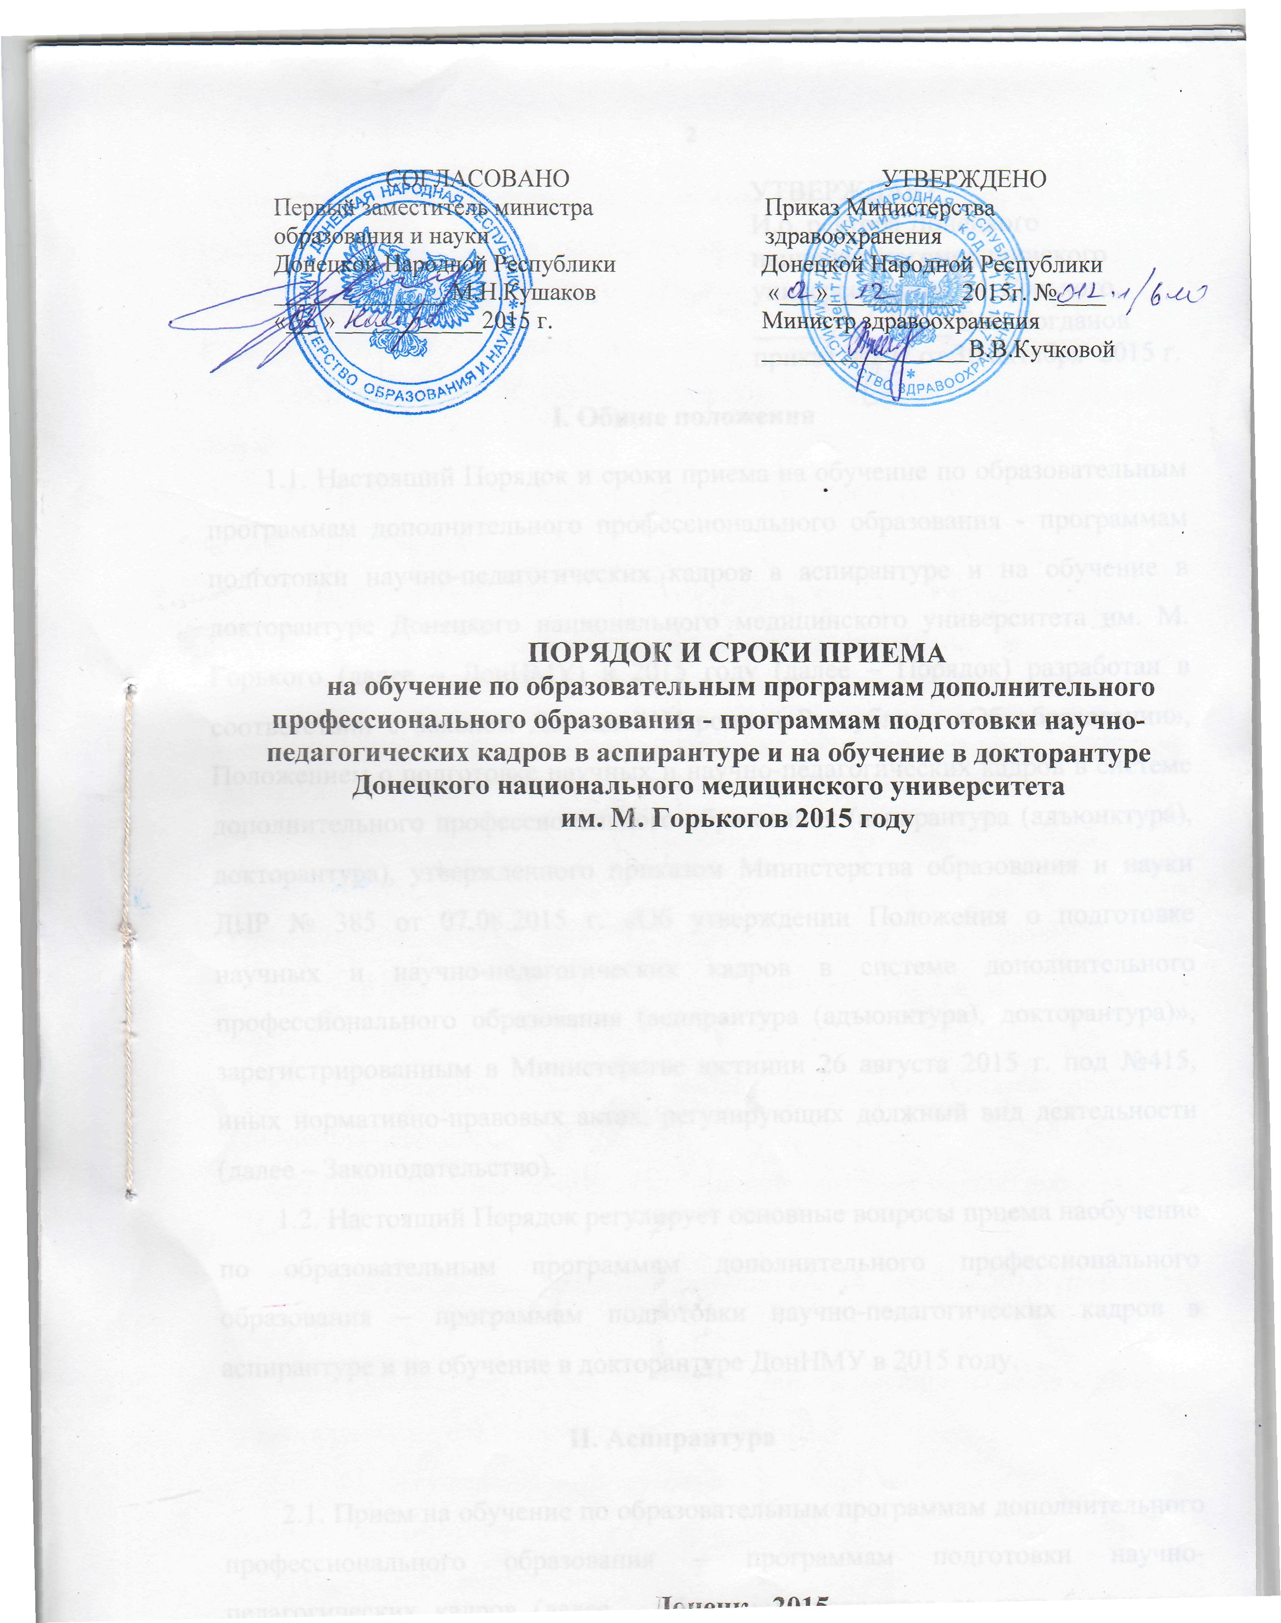
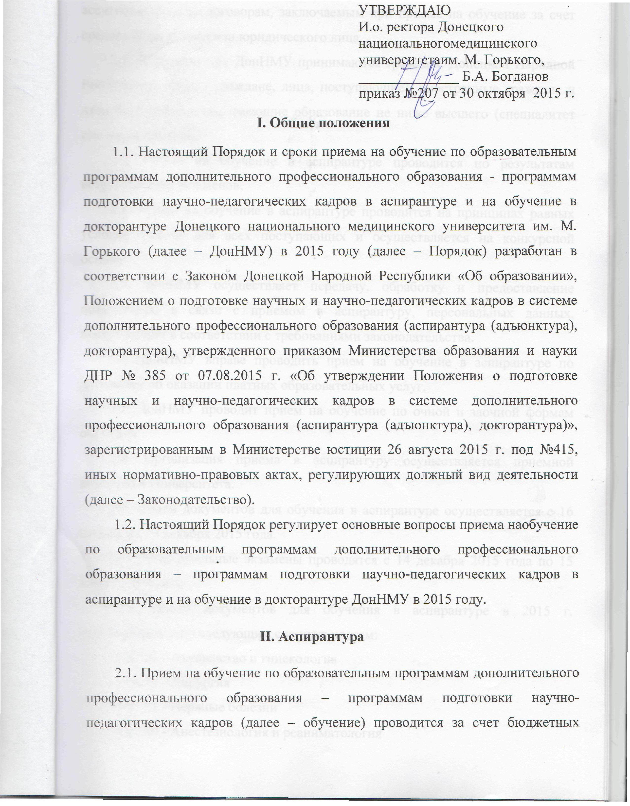

ассигнований и по договорам, заключаемым при приеме на обучение за счет средств физического или юридического лица.
2.2. В аспирантуру ДонНМУ принимаются граждане Донецкой Народной Республики (далее - граждане, лица, поступающие), иностранные граждане и лица без гражданства, имеющие образование не ниже высшего (специалитет или магистратура).
2.3. Прием на обучение в аспирантуре проводится по результатам вступительных экзаменов.
2.4. Прием на обучение в аспирантуре проводится на принципах равных условий приема для всех поступающих и осуществляется на конкурсной основе.
2.5. ДонНМУ осуществляет передачу, обработку и предоставление полученных, в связи с приемом в аспирантуру, персональных данных, поступающих в соответствии с требованиями законодательства.
2.6. ДонНМУ вправе проводить прием на обучение в аспирантуре по договорам об оказании платных образовательных услуг.
2.7. ДонНМУ проводит прием на обучение по очной и заочной формам обучения.
2.8. Организация приема в аспирантуру осуществляется приемной комиссией университета.
2.9. Прием документов для обучения в аспирантуре осуществляется с 16 ноября по 13 декабря 2015 года.
2.10. Вступительные экзамены проводятся с 14 декабря 2015 года по 15 января 2016 года.
2.11. Прием документов для обучения в аспирантуре в 2015 г. осуществляется по следующим специальностям:
14.01.01 - Акушерство и гинекология
14.01.17 - Хирургия
14.01.11 - Нервные болезни
14.01.20 - Анестезиология и реаниматология
14.01.14 - Стоматология
14.03.09 –Клиническая иммунология, аллергология
14.03.11 - Восстановительная медицина, спортивная медицина, лечебная физкультура, курортология и физиотерапия
14.02.01 - Гигиена
14.01.10 - Кожные и венерические болезни
2.12. Для поступления на обучение поступающие подают заявление о приеме с приложением необходимых документов. Поступающему выдается расписка о приеме документов.
Документы не принимаются, если они представлены позднее срока завершения приема документов.
2.13. В заявлении о приеме на обучение (Приложение 1) поступающий указывает следующие обязательные сведения:
1) фамилия, имя, отчество;
2) дата рождения;
3) сведения о гражданстве (отсутствие гражданства);
4) реквизиты документа, удостоверяющего его личность, в том числе реквизиты выдачи указанного документа (когда и кем выдан);
5) сведения о предыдущем уровне образования и документе об образовании, его подтверждающем;
6) направление подготовки, для обучения по которому он планирует поступать в аспирантуру, с указанием формы обучения и условий обучения (в рамках контрольных цифр приема, по договору об оказании платных услуг);
7) наличие опубликованных работ, изобретений и отчетов по научно-исследовательской работе;
8) сведения о необходимости создания для поступающего специальных условий при проведении вступительных экзаменов в связи с его ограниченными возможностями здоровья или инвалидностью;
9) сведения о наличии или отсутствии у поступающего индивидуальных достижений (при наличии – с указанием сведений о них);
10) сведения о наличии или отсутствии у поступающего потребности в предоставлении места для проживания в общежитии в период обучения;
11) почтовый адрес и (или) электронный адрес;
12) способ возврата поданных документов в случае не поступления на обучение.
2.14. В заявлении также фиксируется факт ознакомления (в том числе через информационные системы общего пользования) оригиналом и/или с копиями лицензии на осуществление образовательной деятельности, свидетельства о государственной аккредитации университета и приложений к ним или отсутствием копии указанного свидетельства. Факт ознакомления заверяется личной подписью поступающего.
2.15. Подписью поступающего (доверенного лица) заверяются также:
1) получение высшего образования данного уровня впервые;
2) ознакомление (в том числе через информационные системы общего пользования) с правилами подачи апелляции по результатам проведения вступительных экзаменов, с датой завершения представления поступающими сведений о согласии на зачисление на места по договорам об оказании платных образовательных услуг;
3) согласие поступающего на обработку его персональных данных (Приложение 4);
4) информированность поступающего об ответственности задостоверность сведений, указываемых в заявлении о приеме, и заподлинность документов, подаваемых для поступления.
2.16. Заявление о приеме на обучение в аспирантуре подается на имя ректора университета с представлением следующих документов:
а) документа (документов), удостоверяющего личность и гражданство поступающего;
б) копии диплома специалиста или диплома магистра и приложения кнему;
в) списка опубликованных научных работ, изобретений и отчетов по научно-исследовательской работе (Приложение 2). Лица, не имеющие опубликованных научных работ и изобретений, предоставляют реферат по избранному научному направлению подготовки (Приложение 3);
г) документов, свидетельствующих об индивидуальных достижениях поступающего, результаты которых могут быть учтены приемной комиссией при приеме на обучение (в том числе патенты, дипломы, грамоты, рекомендации Государственной аттестационной комиссии, удостоверения о сдаче кандидатских экзаменов при наличии у поступающего сданных кандидатских экзаменов);
д) при необходимости создания специальных условий при проведении вступительных экзаменов – документа, подтверждающего ограниченные возможности здоровья или инвалидность, требующие создания указанных условий;
е) для инвалидов I и II групп, инвалидов с детства, инвалидов вследствие военной травмы или заболевания, полученных в период прохождения военной службы – заключение учреждения медико-социальной экспертизы об отсутствии противопоказаний для обучения в университете;
ж) три фотографии поступающего размером 3х4.
2.17. В случае предоставления поступающим заявления, содержащего не все сведения, предусмотренные настоящим Порядком, а также в случае представления неполного комплекта документов и (или) несоответствия поданных документов требованиям, установленным Порядком, ДонНМУ возвращает документы поступающему. Поступающий имеет право отозвать поданные документы, подав заявление об их отзыве с указанием способа возврата документов (передача лицу, отозвавшему поданные документы, или доверенному лицу).
2.18. Для поступающих на места в рамках контрольных цифр приема, а также по договорам об оказании платных образовательных услуг на определенное направление подготовки устанавливаются одинаковые вступительные экзамены.
2.19. Вступительные экзамены проводятся на русском языке.
Поступающие в аспирантуру сдают следующие вступительные экзамены:
специальную дисциплину;
философию;
иностранный язык (один из языков – английский, немецкий,французский).
2.20. Вступительные экзамены в аспирантуру университета проводятся в устной (философия и специальная дисциплина), устной и письменной (иностранный язык) формах по экзаменационным билетам по вопросам, примерный перечень которых содержится в соответствующих программах вступительных экзаменов, размещенных на официальном сайте университета.
2.21. Уровень знаний поступающего оценивается экзаменационной комиссией по пятибалльной системе. Каждый вступительный экзамен оценивается отдельно.
2.22. Во время проведения вступительных экзаменов их участникам и лицам, привлекаемым к их проведению, запрещается иметь при себе и использовать средства связи.
2.23. Результаты проведения вступительного экзамена оформляются протоколом, в котором фиксируются вопросы экзаменаторов к поступающему (Приложение 5). На каждого поступающего ведется отдельный протокол.
2.24. Пересдача вступительных экзаменов не допускается. Сданные вступительные экзамены действительны в течение календарного года.
2.25. Лица с ограниченными возможностями здоровья при поступлении в аспирантуру сдают вступительные экзамены в порядке, установленным настоящим Порядком, и согласно действующего законодательства ДНР с учетом индивидуальных особенностей таких поступающих (приказ Министерства образования и науки ДНР № 385 от 07.08.2015 г. «Об утверждении Положения о подготовке научных и научно-педагогических кадров в системе дополнительного профессионального образования (аспирантура (адъюнктура), докторантура)»).
2.26. Лица, не явившиеся на вступительный экзамен по уважительной причине (болезнь или иные обстоятельства, подтвержденные документально), допускаются к ним в других группах или индивидуально в период вступительных экзаменов.
2.27. При несоблюдении порядка проведения вступительных экзаменов члены экзаменационной комиссии, проводящие вступительный экзамен, вправе удалить поступающего с места проведения вступительного экзамена с составлением акта об удалении. В случае удаления поступающего со вступительного экзамена ДонНМУ возвращает поступающему принятые документы.
2.28. Лица, забравшие документы после завершения приема документовили не получившие на вступительных экзаменах количество баллов, подтверждающее успешное прохождение вступительных экзаменов, выбывают из конкурса.
2.29. По результатам вступительных экзаменов ДонНМУ формирует и размещает на официальном сайте ДонНМУ и на информационном стенде приемной комиссии списки поступающих.
2.30. На обучение в аспирантуре зачисляются лица, имеющие более высокое количество набранных баллов на вступительных экзаменах.
2.31. При равном количестве набранных баллов зачисляются лица,имеющие более высокий балл по специальной дисциплине.
2.32. При равном количестве набранных баллов по всем вступительным экзаменам преимущественное право на зачисление в аспирантуру получают лица:
2.32.1. Имеющие публикации по тематике предполагаемого диссертационного исследования в международных или специализированных изданиях, авторские свидетельства на изобретения,патенты.
2.32.2. Награжденные дипломами победителей международных научных конкурсов, студенческих олимпиад, тематика которых соответствует научной специальности в аспирантуре.
2.32.3. Имеющие диплом с отличием об окончании ВУЗа.
2.32.4. Имеющие рекомендацию Ученого совета ДонНМУ.
2.33. Зачисление в аспирантуру ДонНМУ на места в рамках контрольных цифр приема и на места по договорам об оказании платных образовательных услуг осуществляется не позднее 31 января 2016 года.
2.34. Зачисление в аспирантуру на места по прямым договорам с оплатой стоимости обучения физическими и юридическими лицами осуществляется после решения приемной комиссии о рекомендации к приему претендента, оформления соответствующего договора на оказание платных образовательных услуг и оплаты за обучение.
2.35. Приказ о зачислении размещаются на официальном сайте ДонНМУ и на информационном стенде приемной комиссии и должны быть доступны пользователям в течение 6 месяцев со дня их издания.
2.36. Лица, зачисленные в аспирантуру с отрывом от производства, обязаны подать в отдел кадров на основном месте работы заявление об увольнении с основного места работы и не позднее 5 дней после начала учебного года подать в отдел подготовки научно- педагогических кадров оригинал трудовой книжки.
2.37. Начало учебного года в аспирантуре с 1 февраля2016 года.
III. Докторантура
3.1. Прием на обучение в докторантуре проводится за счет бюджетных ассигнований и по договорам, заключаемым при приеме на обучение за счет средств физического или юридического лица.
3.2. В докторантуру принимаются лица, имеющие ученую степень кандидата наук. В докторантуру по медицинским наукам принимаются лица, имеющие высшее медицинское образование.
3.3. Поступающий в докторантуру должен иметь:
1) учёную степень кандидата наук или ученую степень, полученную в иностранном государстве, признаваемую в Донецкой Народной Республике, обладателю которой предоставлены те же академические и/или профессиональные права, что и кандидату наук в Донецкой Народной Республике;
2) стаж педагогической и (или) научной работы не менее 5 лет;
3) трудовой стаж в направляющей организации не менее 1 года;
4) научные достижения, подтвержденные списком работ, опубликованных в рецензируемых научных изданиях, и (или) патентов на изобретения, зарегистрированных в установленном порядке;
5) план подготовки диссертации.
3.4. Подготовка докторантов осуществляется по очной форме. Срок подготовки докторантов не должен превышать трех лет.
3.5. Кафедра в месячный срок с момента получения документов заслушивает научные доклады поступающих в докторантуру,рассматривают развернутые планы работы над диссертацией и путем тайного или открытого голосования определяют возможность зачисления каждого претендента в докторантуру.
3.6. Ученый совет ДонНМУ в месячный срок рассматривает заключения кафедры относительно поступающего и принимает решение о его зачислении в докторантуру.
3.7. Решение Ученого совета утверждается и оформляется приказом ректора ДонНМУ.
3.8. Докторанту назначается научный консультант, который несет личную ответственность за качественное и своевременное выполнение докторантом диссертации.
3.9. Прием документов в докторантуру осуществляется с 16 ноября до 13 декабря 2015 года. Зачисление в докторантуру – с 1 февраля 2016 года.
Перечень документов для поступления:
1) личного листка по учету кадров с фотокарточкой (3х4; матовая), заверенный отделом кадров с последнего места работы или учебы (не работающие более 1 года заполняют личный листок по учету кадров по месту подачи документов);
2) копии диплома о присуждении ученой степени кандидата наук (для лиц, получивших степень кандидата наук за рубежом - документа, подтверждающего установление эквивалентности полученной ученой степени);
3) развернутого плана подготовки докторской диссертации;
4) копии диплома о высшем профессиональном образовании и приложения к нему, а также иных документов о профессиональном образовании.
5) списка опубликованных научных работ, изобретений;
6) фотокарточки размером 3х4 (матовая) в 2-х экз.;
7) отзыв двух докторов наук о выполненной части докторской диссертации (процент выполнения);
8) выписка кафедры о приеме в докторантуру;
9) согласие поступающего на обработку его персональных данных;
10) копия паспорта и справки идентификационного номера;
11) медицинская справка (форма 086/о);
12) договор о подготовке докторанта за счет государственного заказа с указанием места работы после окончания докторантуры или контракт, в случае обучения вне государственного заказа;
13) паспорт, диплом о присуждении ученой степени кандидата наук, аттестат о присвоении ученого звания доцента (профессора, старшего научного сотрудника) подаются поступающим лично.

Начальник отдела
подготовки научно-педагогических
кадров, к.мед.н. С.И. Вакуленко

Приложение 1
к порядку и срокам приема на обучение по образовательным программам дополнительного профессионального образования - программам подготовки научно-педагогических кадров в аспирантуре и на обучение в докторантуре Донецкого национального медицинского университета им. М. Горького в 2015 году
(с.4,пп.2.13)

Регистрационный номер
Ректору (директору)_____________________________________
(полное название организации, учреждения, звание, степень, ФИО руководителя)
___________________________________________________________________
Фамилия

Пол
Имя
Мужской

Женский
Отчество
___________________________________________________________________
Документ, удостоверяющий личность
Код
подразделения

Серия №

..

Дата выдачи Кем выдан

___________________________________________________________________
Число Месяц Год Контактный телефон
..

Дата рождения
Заявление
Прошу допустить меня к вступительным экзаменам (испытаниям ) и участию в конкурсе на обучение по программам подготовки научно-педагогических кадров в аспирантуре по указанной форме обучения в зависимости от суммы набранных мною баллов по конкурсным испытаниям.
Форма обучения:в рамках контрольных цифр
по общему конкурсу за счет средств физ., юр. лица
Программа
(бюджет)
Очная Заочная

(платная)
Очная Заочная

(шифр научной специальности в соответствии
с Номенклатурой научных специальностей

..

_____________________________________________________________________________________________
Иностранный язык: английский французский немецкий испанский другой язык
____________________________________________________________________________________________

Сведения об образовании: Диплом: №
Кем выдан (учебное заведение): _________________________________________________
_____________________________________________________________________________
(указать город)
Дата выдачи: _____________ Год окончания: ______________ Рег. номер______________
Продолжение приложения 1
Направление/специальность:____________________________________________________
Квалификация: специалист магистр диплом с отличием
Наличие опубликованных работ, изобретений и отчетов по научно-исследовательской работе:
Кол-во статей Кол-во патентов Кол-во тезисов Отчеты по научно-Реферат
исследовательской работе
*Полный список опубликованных работ прилагается
Сведения об индивидуальных достижениях (при наличии)____________________________
______________________________________________________________________________
Мною сданы экзамены кандидатского минимума (при наличии)
по спецпредмету с оценкой «__» (___________), по иностранному языку (______________ _) с оценкой «___» (_________________________),по философии с оценкой «___» (__________)

_{Подпись абитуриента}
Подлинность представленной в заявлении информации подтверждаю (абитуриент)
Дата: Число Месяц
..г.

Декан факультета (зав. кафедрой)_____________ ( ___________) . . г
Ректор (директор) _______________ (___________________ ) . . г.

О себе сообщаю следующее:
Адрес регистрации: _________________________________________________________________________
(Государство, индекс, город, район, населенный пункт, улица, дом, корпус, квартира)
_____________________________________________________________________________________________
Адрес проживания: _________________________________________________________________________
(Государство, индекс, город, район, населенный пункт, улица, дом, корпус, квартира ИЛИ указать, что совпадает с адресом регистрации)
_____________________________________________________________________________________________
Сельской местности
Городской местности
Проживаю в: Место рождения: _____________________________
__________________________________________
Гражданство: _____________________ E-mail: _______________________________________
^{(Название государства)}
Общежитие на время обучения:не нуждаюсь нуждаюсь
Подпись абитуриента ______________
Семейное положение:женат (замужем) холост
Место работы (при наличии):_______________________________________________________________
Необходимость создания специальных условий для проведения вступительных испытаний в связи с ограниченными возможностями здоровья или инвалидности:
не нуждаюсь нуждаюсь
Подпись абитуриента ______________
Способ возврата оригиналов поданных документов в случае непоступления на обучение:
Передача лицу, отозвавшему поданные документы, или доверенному лицу
Направление через операторов почтовой связи общего пользования
________________________________________________________________________________________________________
1.а)______________
^{Подпись абитуриента}
1.б)___________
^{Подпись абитуриента}
1.в)___________
^{Подпись абитуриента}
1.г)___________
^{Подпись абитуриента}
1.д)__________
^{Подпись абитуриента}
1.е)_______________
^{Подпись абитуриента}
2. _______________
^{Подпись абитуриента}
3. _______________
^{Подпись абитуриента}
4.7)______________
^{Подпись абитуриента}
5. _______________
^{Подпись абитуриента}
1. а)С лицензией на право ведения образовательной деятельности по выбранному направлению (специальности);
б)свидетельством о государственной аккредитации (с приложениями), в)уставом ________ (положением о филиале)
___________и г) с правилами приема в _______ __, в т.ч. правилами подачи апелляции; д) сроком предоставления инала оригинала диплома специалиста или диплома магистра при зачислении на места в пределах установленной квоты целевого приема; е) с датой завершения представления поступающими сведений о согласии на зачисление на места по договорам об оказании платных образовательных услуг ознакомлен(а).
2. Заявление на поступление в аспирантуру ______________________________________________подаю впервые.
3. Об ответственности за достоверность сведений, указываемых в заявлении, и за подлинность документов,
подаваемых для поступления, информирован(а).

Продолжение приложения 1
4. К заявлению прилагаю:
- Анкета.
- Копия документа, удостоверяющего личность, гражданство.
- Оригинал (копия) диплома государственного образца специалиста или магистра и приложения к нему.
- Список научных работ или реферат
- Фотографии 3, разм. 3х4
- Заключение предполагаемого научного руководителя
- Согласие на обработку персональных данных
- Документы, подтверждающие ограниченные возможности здоровья или инвалидность
5. Дата подачи подлинника диплома ____________________________________________

Заполняется ответственным работником приемной комиссии
Дата подачи подлинников: Документ об образовании: ________________________________________________
Документы, подтверждающие необходимость создания специальных условий для проведения вступительных испытаний в связи с ограниченными возможностями здоровья или инвалидностью: ________________________________________________________________________________________________
Указать полные реквизиты документа: наименование, кем, когда выдан, серия и номер при наличии
________________________________________________________________________________________________
Данные проверены.
Подпись ответственного за прием документов ______________ Дата заполнения _____________
Данные внесены в ___________________ ________________________________ (___________________)
(ФИО и подпись сотрудника приемной комиссии, вносившего данные)______
РЕШЕНИЕ ПРИЕМНОЙ КОМИССИИ
1. Допустить ____________________________________________________________к вступительным экзаменам
с «___»______________ 20___г. Приказ № __________________ от «____»_________________20_______г.
2. Зачислить в аспирантуру с отрывом (без отрыва) от производства с «____»________________ 20_______г.
3. Научным руководителем утвердить _______________________________________________________________
Председатель комиссии: _____________________________ (___________________________________)
Приказ по _________________________________ о зачислении № ________ от «____»_______________20____г.
Срок окончания аспирантуры «____»________________20_____ г.
Приказ по ___________________________________№ ________________ от «____»_________________ 20 ___ г.
Согласование научного руководителя________________ (_____________________________________________)
( Ф.И.О., звание, степень, должность_
Заведующий аспирантурой:_________________________ (________________)

Приложение 2
к порядку и срокам приема на обучение по образовательным программам дополнительного профессионального образования - программам подготовки научно-педагогических кадров в аспирантуре и на обучение в докторантуре Донецкого национального медицинского университета им. М. Горького в 2015 году
(с.5,пп.2.16, в)

СПИСОК
опубликованных и приравненных к ним
научных и научно-методических работ/трудов
_________________________________________________________________
фамилия, имя, отчество соискателя полностью, степень, звание
за 20 ___- 20______ г.г.

№ п/п | Наименование работы, ее вид | Форма работы | Выходные данные | Объем в п.л. или с.  общий объем/  личный вклад | Соавторы  (Ф.И.О.)
1 | 2 | 3 | 4 | 5 | 6
2013г.
Профессиональные рецензируемые издания
1
2
2013г.
Непрофессиональные издания
3
2014г.
Профессиональные рецензируемые издания
4
5
2014г.
Непрофессиональные издания
6
7
2015г.
Профессиональные рецензируемые издания
8
9
2015г.
Непрофессиональные издания
10
Продолжение приложения 2
Авторские свидетельства, дипломы, патенты, лицензии, информационные карты, алгоритмы, патенты (при наличии)
11…
Учебно-методические работы
Соискатель ______ ______________
Список верен: Научный руководитель, степень, звание ______ ______________
Заведующий кафедрой (Декан факультета), степень, звание ______ ______________
Ученый секретарь, степень, звание ______ ______________ «____»_____________20___ г.

Примечания.
1. Список составляется по разделам в хронологической последовательности публикации работ со сквозной нумерацией:
а) научные работы;
б) авторские свидетельства, дипломы, патенты, лицензии, информационные карты, алгоритмы, проекты; (при наличии)
в) учебно-методические работы.
2. В графе 2 приводится полное наименование работы (тема) с уточнением в скобках вида публикации: монография, статья, тезисы, отчет о проведении научно-исследовательских работ, прошедший депонирование; учебник, учебное пособие, руководство, учебно-методическая разработка и другие. При необходимости указывается, на каком языке опубликована работа.
Опубликованной считается учебно-методическая работа, прошедшая редакционно-издательскую обработку по рекомендации учебно-методического совета факультета или образовательной организации высшего профессионального или дополнительного профессионального образования, прошедшая тиражирование и имеющая выходные сведения. Научная работа считается опубликованной в соответствии с установленными требованиями.
Если учебник (учебное пособие) допущен или рекомендован для использования в образовательном процессе, указывается, каким органом исполнительной власти или учебно-методическим объединением дана рекомендация.
В графе 3 указывается форма объективного существования работы: печатная, рукописная, аудиовизуальная, компьютерная и др. Дипломы, авторские свидетельства, патенты, лицензии, информационные карты, алгоритмы, проекты не характеризуются (делается прочерк).
В графе 4 конкретизируются место и время публикации (издательство, номер или серия периодического издания, год); дается характеристика сборников (межвузовский, тематический, внутривузовский и пр.), место и год их издания; указывается тематика, категория, место и год проведения научных и методических конференций, симпозиумов, семинаров и съездов, в материалах которых содержатся тезисы доклада (выступления, сообщения): международные, всероссийские, региональные, отраслевые, межотраслевые, краевые, областные, межвузовские, вузовские (научно-педагогического состава, молодых специалистов, студентов и т.д.); место депонирования рукописей (организация), номер государственной регистрации, год депонирования, издание, где аннотирована депонированная работа; номер диплома на открытие, авторского свидетельства на изобретение, свидетельства на промышленный образец, дата выдачи; номер патента и дата выдачи; номер регистрации и дата оформления лицензии, информационной карты, алгоритма, проекта.
Все данные приводятся в соответствии с правилами библиографического описания литературы.
В графе 5 указывается количество печатных листов (п.л.) или страниц (с.) публикаций

Продолжение приложения 2
(дробью: в числителе - общий объем, в знаменателе - объем, принадлежащий соискателю).
В графе 6 перечисляются фамилии и инициалы соавторов в порядке их участия в работе. Из состава больших авторских коллективов приводятся фамилии первых пяти человек, после чего проставляется «и др., всего___ человек».
3. Работы, находящиеся в печати, положительные решения по заявкам на выдачу патентов и прочие не включаются. Не относятся к научным и учебно-методическим работам газетные статьи и другие публикации популярного характера.
4. Итоговые отчеты о проведении научно-исследовательских работ могут быть представлены отдельным списком по вышеуказанной форме.
5. Для удобства в Списке опубликованных работ целесообразно предусмотреть деление на:
- года опубликования работ;
- работы, опубликованные в изданиях из перечня ВАК, профессиональные рецензируемые издания;
- работы, опубликованные в изданиях, не входящих в перечень ВАК, непрофессиональные издания;
- авторские свидетельства, дипломы, патенты, лицензии, информационные карты, алгоритмы, патенты (при наличии);
- учебно-методические публикации и т.п.

Приложение 3
к порядку и срокам приема на обучение по образовательным программам дополнительного профессионального образования - программам подготовки научно-педагогических кадров в аспирантуре и на обучение в докторантуре Донецкого национального медицинского университета им. М. Горького в 2015 году
(с.6,пп.2.16, в)

Требования к вступительному реферату

Письменный реферат является самостоятельной работой, содержащей обзор состояния сферы предполагаемого исследования.
Объем реферата составляет 40-70 тыс. печатных знаков.
Структура реферата: введение (постановка проблемы), основная часть (обзор исследований по данной проблематике, результаты исследований автора по указанной теме, возможные направления дальнейших исследований), заключение, список литературы.
В конце текстовой части реферата (после заключения перед списком литературы), автор должен поставить дату завершения реферата и личную подпись.
Шрифт 14 TimesNewRoman, полуторный интервал.

Продолжение приложения 3

Образец титульного листа реферата
для поступления в аспирантуру ____________

__________________________________
__________________________________________________
__________________________________________________
(полное название организации, осуществляющей образовательную деятельность, научного учреждения)

Фамилия, имя, отчество автора

Р Е Ф Е Р А Т

для поступления в аспирантуру по
(указать наименование специальности)
на тему:

Город, 20_____ г.
Приложение 4
к порядку и срокам приема на обучение по образовательным программам дополнительного профессионального образования - программам подготовки научно-педагогических кадров в аспирантуре и на обучение в докторантуре Донецкого национального медицинского университета им. М. Горького в 2015 году
(с.6,пп.2.15, 3)

Конфиденциально
Согласие
на обработку персональных данных
Я, ______________________________________________________________
далее СУБЪЕКТ, в соответствии с законодательством Донецкой Народной Республики о персональных данных даю свое согласие ________________________________________________________________________________ _______________________________________________________(далее – ДонНМУ)
1. На обработку необходимых в связи с поступлением в __________ и в целях содействия в осуществлении учебной, научной деятельности, обеспечения личной безопасности, учета
результатов исполнения договорных обязательств, пользования предусмотренными
законодательством льготами, а также наиболее полного исполнения ДонНМУ обязательств и компетенций в соответствии с законодательством ДНР следующих моих
персональных данных:
- фамилия, имя, отчество; прежние фамилия, имя, отчество, дата, место и причина их изменения;
- гражданство
- дата и место рождения, пол, паспортные и биографические данные;
- адрес регистрации и проживания, номера телефонов, адрес электронной почты;
- семейное и социальное положение;
- уровень образования, профессия, квалификация, стаж работы, должности и места
- трудовой деятельности и обучения, характеристики, аттестации, резюме;
- сведения, содержащиеся в документах медицинского освидетельствования;
- сведения о воинском учете;
- сведения о социальных льготах, о назначении и получении стипендий и других
- выплат;
- идентификационный номер налогоплательщика;
- номер страхового свидетельства обязательного пенсионного страхования;
- сведения, создаваемые и получаемые ДонНМУ в период поступления и
обучения СУБЪЕКТА в ДонНМУ, содержащиеся в личных делах, приказах, выписках из них, трудовых договорах, заявлениях, материалах служебных расследований, проверок и

Продолжение положения 4
других документах.
Под обработкой персональных данных следует понимать любое действие (операцию) или совокупность действий (операций), совершаемых с использованием средств автоматизации или без использования таких средств с персональными данными, включая сбор, запись, систематизацию, накопление, хранение, уточнение (обновление, изменение), извлечение, использование, обезличивание, блокирование, удаление, уничтожение персональных данных, а также передачу (распространение, предоставление, доступ).
Передачу моих персональных данных осуществлять только с моего письменного согласия или на основании действующего законодательства.
2. На опубликование в общедоступных источниках в целях обеспечения процесса
организационно-учебной, научной, производственной деятельности и оперативности доведения до СУБЪЕКТА сведений, связанных с его поступлением и обучением в ________ в общедоступных источниках (сайтах, справочниках, досках объявлений, приказах, распоряжениях, других документах) следующих моих персональных данных:
- фамилия, имя, отчество;
- дата рождения;
- институт (филиал), факультет (отделение), номер учебной группы обучения;
- форма обучения, направление подготовки, специальность, образовательная программа;
- номер студенческого билета (зачетной книжки);
- контактный телефон и адрес электронной почты;
- сведения о результатах вступительных испытаний, текущей успеваемости и
- промежуточной аттестации, предоставлении академического отпуска, отпуска по
- беременности и родам, переводе, мерах дисциплинарного взыскания;
- рейтинговые данные;
- сведения об участии в совете обучающихся, иных органах управления;
- сведения о результатах в области науки, творчества, физической культуры,
- спорта;
- сведения о стипендиях и иных выплатах, государственных, общественных наградах.
3. Передачу третьим лицам сведений о документе об образовании, выданном ______________, факте обучения в ______________, периоде обучения, направлении подготовки, специальности (в целях проверки сведений о моем образовании).
Согласие на обработку персональных данных действительно в течение проведения
приемной компании, а в случае приема в _______________________– бессрочно.
Я уведомлен(а) о своем праве отозвать согласие путем подачи ДонНМУ
письменного заявления.
Подтверждаю, что я ознакомлен(а) с законодательством ДНР о персональных данных, с Положением о порядке обработки и защите персональных данных работников и обучающихся____________________________, с моими правами и обязанностями в области
защиты персональных данных, в том числе с возможными последствиями в случае моего
отказа от согласия на обработку персональных данных.

Продолжение положения 4

Поступающий: ДонНМУ:
Ф.И.О. _______________________________ _________________________________
______________________________________ __________________________________
______________________________________ _________________________________
Адрес: _______________________________ _________________________________
______________________________________ (полное название организации,
Паспортные данные:осуществляющей образовательную
серия _________ номер __________________деятельность, научной организации,
выдан _________________________________ учреждения)
______________________________________ Адрес:
______________________________________ __________________________________
дата выдачи ____ _______________ ______ г. __________________________________
____________________/__________________
(подпись) (И.О. Фамилия)

Приложение 5
к порядку и срокам приема на обучение по образовательным программам дополнительного профессионального образования - программам подготовки научно-педагогических кадров в аспирантуре и на обучение в докторантуре Донецкого национального медицинского университета им. М. Горького в 2015 году
(с.7,пп.2.23)

П Р О Т О К О Л
заседания конкурсной комиссии по приему в аспирантуру
в Донецком национальном медицинском университете
им. М. Горького набора 2015
от « » декабря 2015 г.

Комиссия в составе:
Председатель
Заместитель председателя
Ответственный секретарь
Члены комиссии:

В 2015 году Донецкому национальному медицинскому университету выделено:
№  пп | Специальность | Аспирантура с отрывом от производства | Аспирантура без отрыва от производства
1
 | Всего

СЛУШАЛИ:
ПОСТАНОВИЛИ:

Председатель ______________________________________________________
Заместитель председателя _____________________________________________
Ответственный секретарь________________________________________________
Члены комиссии:
_____________________________________________________________________

